Конспект занятия по познавательной деятельности для детей старшего дошкольного возраста "Морское путешествие "

Цель: Способствовать познавательной деятельности с образованием и составом числа 7. Цифрой 7.
Закреплять представления о составе числа 6,
Закреплять порядковый и количественный счет в пределах 7.
Ход занятия
1. Ребята, давайте поздороваемся с нашими гостями.
Мы с ребятами решили, что сегодня мы отправимся в необычное путешествие.
Правда, ребята?
Давайте нашим гостям расскажем, что это будет за путешествие? (Ответы детей.)
Это будет морское путешествие.
Во что мы превратили наш кабинет? (В корабль)
А мы возьмем наших гостей с собой? (Ответы детей.)
Ребята, во время путешествия могут произойти различные неприятности, поэтому нам нужно к путешествию как следует приготовиться.
Что пригодится нам в путешествии по морю? (якорь, спасательные жилеты, …)
А самое главное:
Чтобы нам не утонуть
Приготовим спасательный … (круг)
(На стене: корабль, рядом на столике нарисованные спасательные круги)
Посмотрите на флаг корабля. Какая цифра там написана? (6)
Вы должны собрать только те спасательные круги, где ответ в примерах будет равен 6.
С заданием справились быстро. Молодцы! И за это вы получаете морскую звезду. рис. 2

Эти звездочки вы не теряйте, а складывайте в коробочку.
2. Чтобы неприятностей нам избежать
Глаз зоркий будем тренировать.
(Игра на внимание. Дети разбиваются на две команды при помощи считалки)
«Море начинается
С маленькой реки.
Разве все мы мальчики? –
Все мы моряки.
Раз, два, три, четыре, пять
Выходи тебе играть».
Проводится игра: «Найди 5 отличий».
За выполнение задания дети получают морские звезды.
3. Я думаю, что мы хорошо приготовились к морскому путешествию и можем смело отправляться в путь. Экипажу, занять свои места на корабле (дети занимают места на построенном корабле, звучит музыкальный фон – шум моря. Педагог берет подзорную трубу)
Ребята, возьмите подзорные трубы (руки складываются в виде подзорной трубы)
Мне кажется, я вижу остров - остров «Цветных ракушек». Всей команде сойти на берег.
(Дети собираются для игры на коврике).
Как называется остров, на который мы попали?
Значит, мы будем собирать что? (ракушки – геометрические фигуры)
Давайте сначала соберем желтые ракушки и положим их в ряд.
Сколько желтых ракушек? (6)
Мы с этой цифрой уже знакомы?
Мы по берегу шли 6 ракушек нашли.
Посмотрели кругом, еще нашли красную. рис. 5

Сколько еще ракушек нашли? (1)
Сколько всего получилось ракушек? (7)
Какую цифру нужно поставить рядом с ракушками? (7)
Как получили 7 ракушек? (к 6 добавили еще 1)
Значит, мы на этом острове познакомились с цифрой…. (7) (показ большой цифры 7)
3. Ой, она мне, что-то говорит.
Интересное предложение.
Цифра 7 хочет с вами познакомиться поближе. Вот, например, она у вас спрашивает, на что она похожа?
«Вот семерка – кочерга.
У нее одна нога» Петерсон Л.Г. Холина Н.П.
«Очень похожи семерки на клюшки
Для хоккеиста
И для старушки». Петерсон Л.Г. Холина Н.П.
Где вы уже встречались с цифрой 7?
Давайте возьмем с собой в путешествие цифру 7, и поплывем дальше.
Команде, занять свои места. (Дети садятся на корабль, звучит муз. фон, дети берут подзорные трубы).
4. Вижу остров «Затерянных цифр». Всей команде сойти на берег.
(В игровой зоне на столах разложены карточки с цифрами, выстроен числовой ряд с пропущенными цифрами).

Как вы думаете, что произошло на этом острове? (Потерялись цифры.)
А что нужно сделать? (Найти цифры и заполнить ими числовой ряд).
(Дети выполняют задания по командам).
Мне нужны 2 помощника, которые проверят правильно ли вы расставили цифры (помощники – дети проверяют и раздают участникам путешествия морские звезды).
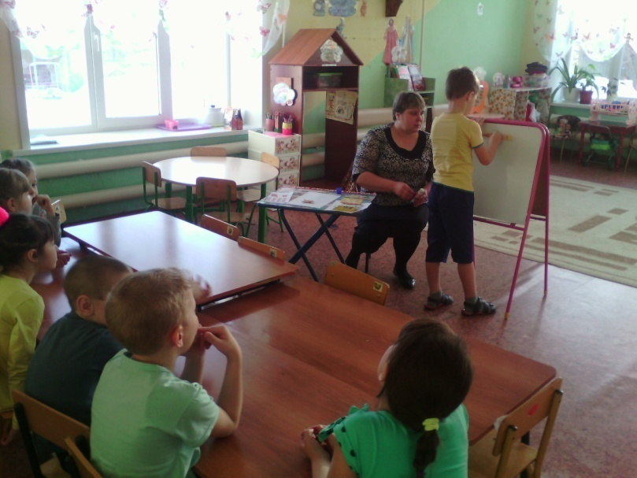
5. А теперь ответьте на мои вопросы (по командам):
- Какое число в числовом ряду наименьшее?
- Какое число в числовом ряду наибольшее?
- Назовите соседку числа 7 слева;
- Назовите седьмой день недели;
- Сколько цветов у радуги?
(За правильные ответы дети получают морские звезды.)
Интересно было на этом острове?
А вы хотите путешествовать дальше?
Всей команде занять свои места на корабле.
6. Вижу остров «Семи капитанов»
(На стенде числовые домики – состав числа 7) рис. 7

В этих домиках жили-были капитаны. Как-то раз все капитаны поссорились и вышли из своих «квартирок». Мы их должны помирить, и снова поселить в свои «квартиры».
Посмотрите, какая цифра написана на крыше этого дома? (7)
Сколько капитанов должны жить на каждом этаже? (7)
(Каждый ребенок работает над составом числа 7. А ребенок, справившийся быстрее всех, выставляет этот состав числа в большом домике).

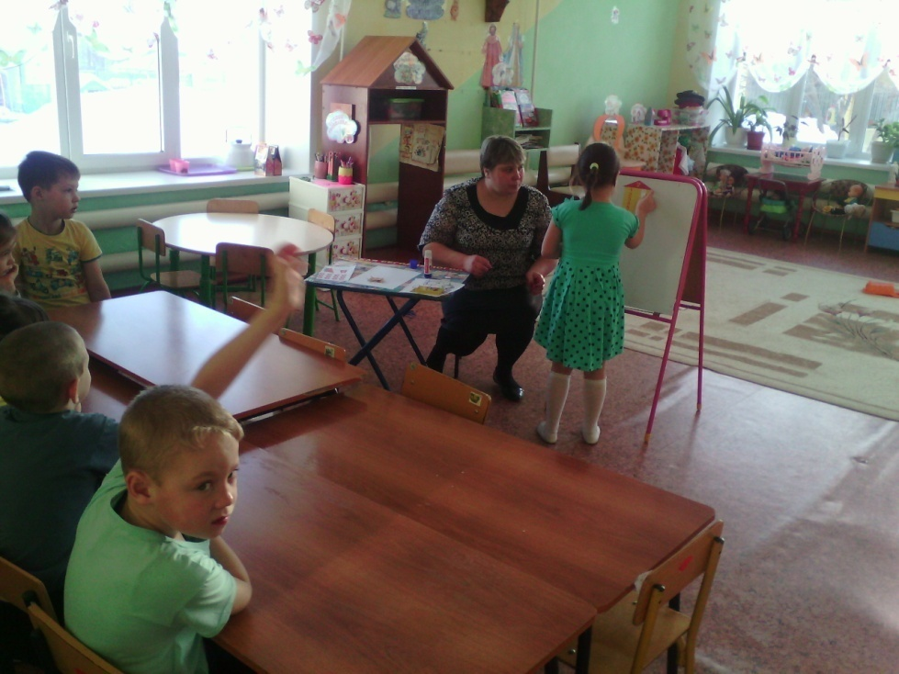
7. Молодцы! Вы справились со всеми заданиями. Но наше путешествие подошло к концу и нам пора возвращаться домой. Давайте вернемся на наш корабль (дети садятся на «корабль», звучит музыка- шум моря).
Вот мы уже и дома.
- С какой цифрой мы сегодня познакомились во время нашего путешествия?
- В какие игры играли?
- Что вам понравилось больше всего?
Ребята, во время путешествия мы собирали морские звезды. Давайте из них выложим цифру 7 и запомним ее.

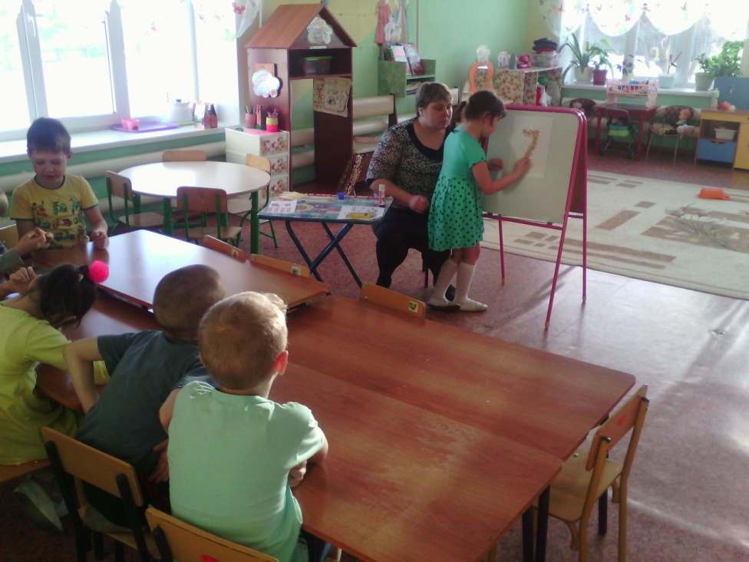
Рефлексия: Ребята у меня есть смайлики, веселые и грустные. Кому понравилось наше путешествие возьмите весёлый смайлик, а кому было не интересно возьмите грустный смайлик.

Муниципального казённого дошкольного образовательного учреждения «Детский сад комбинированного вида №3 «Солнышко»

Конспект непосредственной образовательной деятельности

по Познавательной деятельности для детей старшего дошкольного возраста

"Число 7, цифра 7"

Автор: воспитатель
Панковец Марина Александровна

Р.п.Куйтун
2018г.

Муниципального казённого дошкольного образовательного учреждения «Детский сад комбинированного вида №3 «Солнышко»

Конспект непосредственной образовательной деятельности
Итоговое интегрированное занятие развитию речи и художественному творчеству в логопедической группе «Лесная сказка»

Автор: воспитатель
Панковец Марина Александровна

Р.п.Куйтун
2016г.

